**HỌC VIỆN KỸ THUẬT QUÂN SỰ**



**BÁO CÁO**

**MÔN HỌC : ASSEMBLY**

**CHỦ ĐỀ : HIỂN THỊ LỊCH CỦA MỘT THÁNG BẤT KỲ BẰNG**

**NGÔN NGỮ ASSEMBLY**

**Học viên thực hiện: Nguyễn Hữu Nhân**

**Lớp: Công Nghệ Thông Tin 2**

*Hà Nội, tháng 4 năm 2021*

**I.Ý TƯỞNG CÁCH GIẢI BÀI TOÁN HIỂN THỊ LỊCH CỦA MỘT THÁNG BẤT KỲ**

**1. Ý tưởng**

Để hiển thị lịch của một tháng tương tự một tờ lịch thông thường cần biết rõ:

- Số ngày của tháng đó.

- Ngày bắt đầu của tháng đó vào thứ mấy trong tuần.

* Giải quyết vấn đề thứ nhất (số ngày của tháng đó) ta có thể sử dụng một mảng để lưu các giá trị số ngày của mỗi tháng trong năm. Bên cạnh đó xuất hiện vấn đề về xác định số ngày của tháng 2 hay xác định năm nhuận.

Cách giải quyết: một hàm xác định năm nhuận với công thức:

Ketqua = ( nam % 400 == 0) or ((nam % 100!=0) and (nam % 4 == 0))

Nếu Ketqua = 0 thì đó là năm thường ngược lại Ketqua = 1 thì đó là năm nhuận

* Giải quyết vấn đề thứ hai (xác định thứ trong tuần của ngày đầu tiên trong tháng)

Sử dụng công thức Julian Day Calculation [1][2]:

JMD = (day + ((153 * (month + 12 * ((14 - month) / 12) - 3) + 2) / 5) +

(365 * (year + 4800 - ((14 - month) / 12))) +

((year + 4800 - ((14 - month) / 12)) / 4) -

((year + 4800 - ((14 - month) / 12)) / 100) +

((year + 4800 - ((14 - month) / 12)) / 400) - 32045) % 7;

Sau khi xác định được thứ ngày ta sử dụng vòng lặp và cấu trúc điều kiện để hiển thị lên màn hình:

Nếu số ngày < 10 thì thêm số 0 trước ngày

Lặp đến khi số ngày = phần tử của mảng ngày tháng đã đề cập trước

1. **So sánh giữa ngôn ngữ lập trình C và Assembly**

*Ngôn ngữ lập trình C

Để xác định năm nhuận và ngày đầu tiên của tháng là thứ mấy:

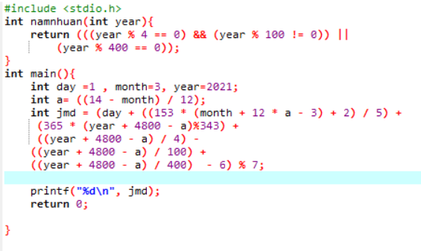

*Lập trình hợp ngữ Assembly

Với ngôn ngữ lập trình Assembly, việc tính toán cần phải cân nhắc khi giới hạn của phép chia DX:AX / BX sẽ bị xuất hiện lỗi khi kết quả thương lớn hơn giới hạn của thanh ghi AX, do vậy tôi sử dụng phép đồng dư khi chia phần

(365 * (year + 4800 –a)) cho 343(= 73) nhằm giảm khối lượng tính toán đồng thời 32045 % 7 = 6 sẽ được thay thế cho 32045.

Phần hiển thị kết quả sử dụng các 2 vòng lặp: vòng 1 để in các ký tự trống khi chưa đi tới ngày đầu tiên trong tháng, điều kiện: in thêm số 0 vào các ngày < 10, vòng 2 nhằm xác định thời điểm kết thúc của chương trình (số ngày = số ngày của tháng) cùng thư viện xuất string của Irvine32.inc

**II. THỰC HIỆN THUẬT TOÁN**

**(github : https://github.com/nhanxoz/Project)**

1. **Khai báo biến**

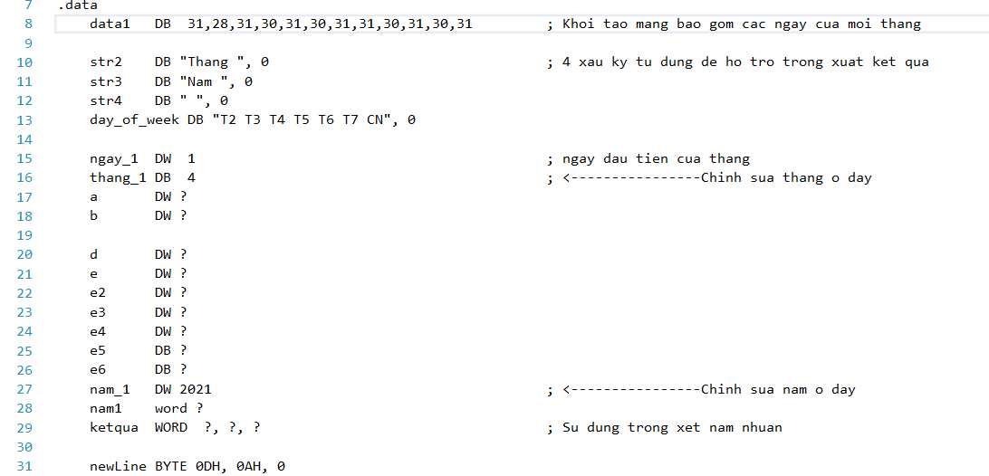

Chỉnh sửa số tháng ở dòng 16 và năm ở dòng 27,

Các biến a, b, d, e, e2, e3, e4, e5, e6 để lưu kết quả tính toán,

Mảng kết quả sử dụng trong phép tính logic xác định năm nhuận

1. Hàm xác định năm nhuận

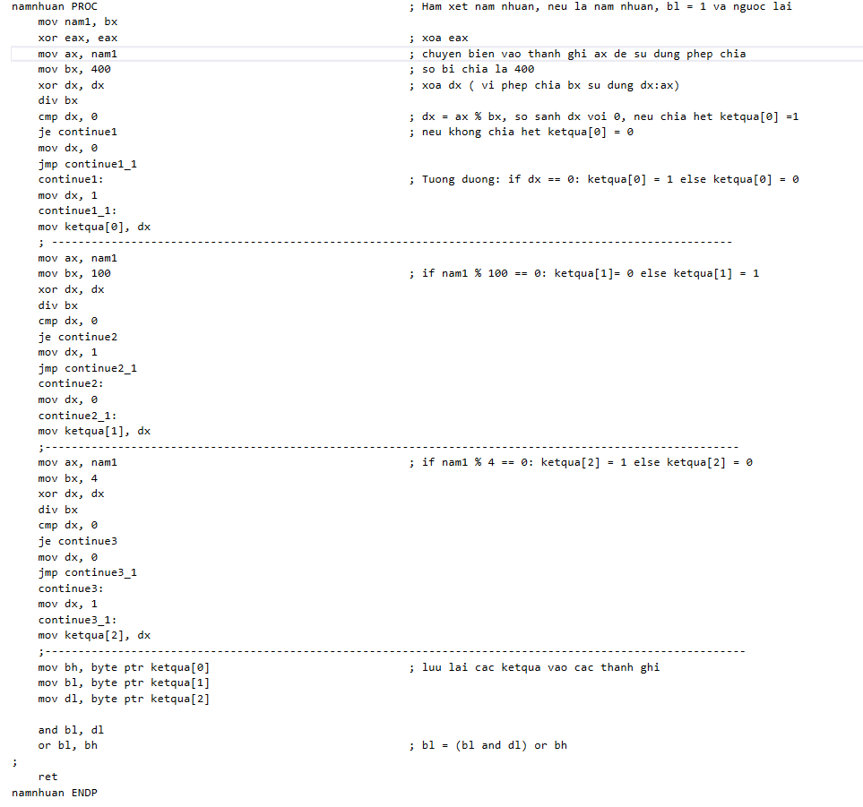

1. Chương trình chính
   1. Xác định số ngày trong tháng

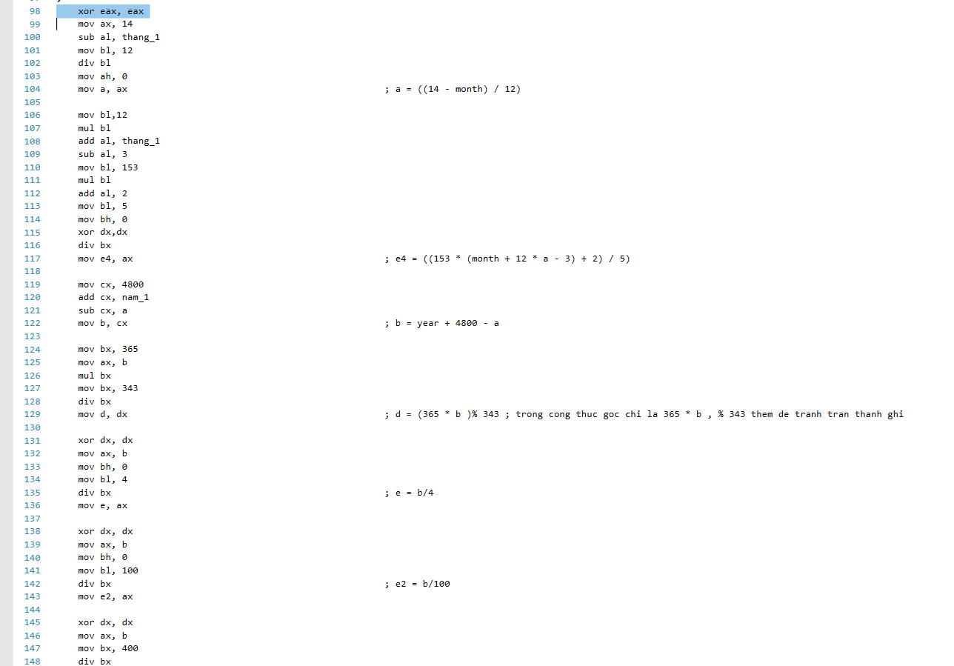

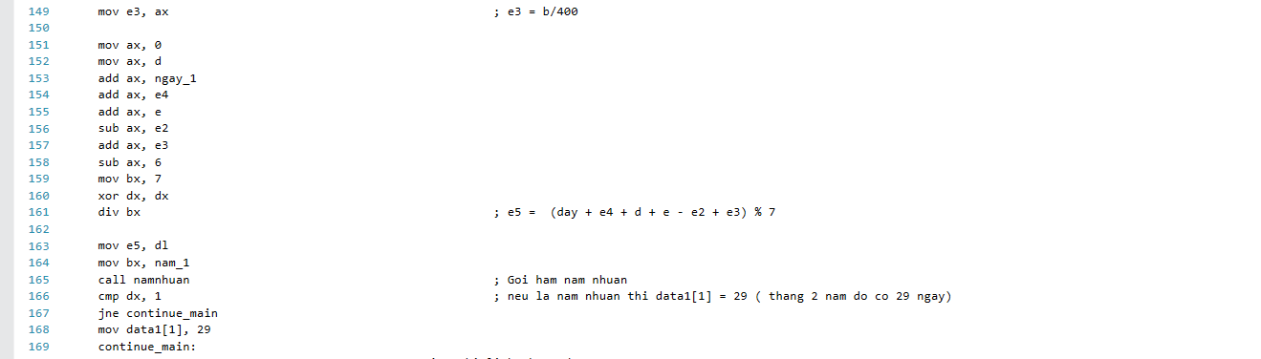

* 1. Hiển thị kết quả

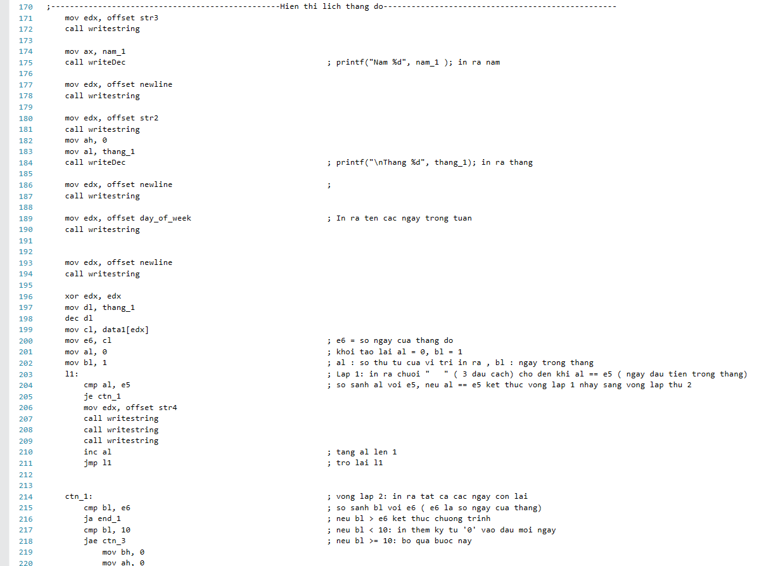

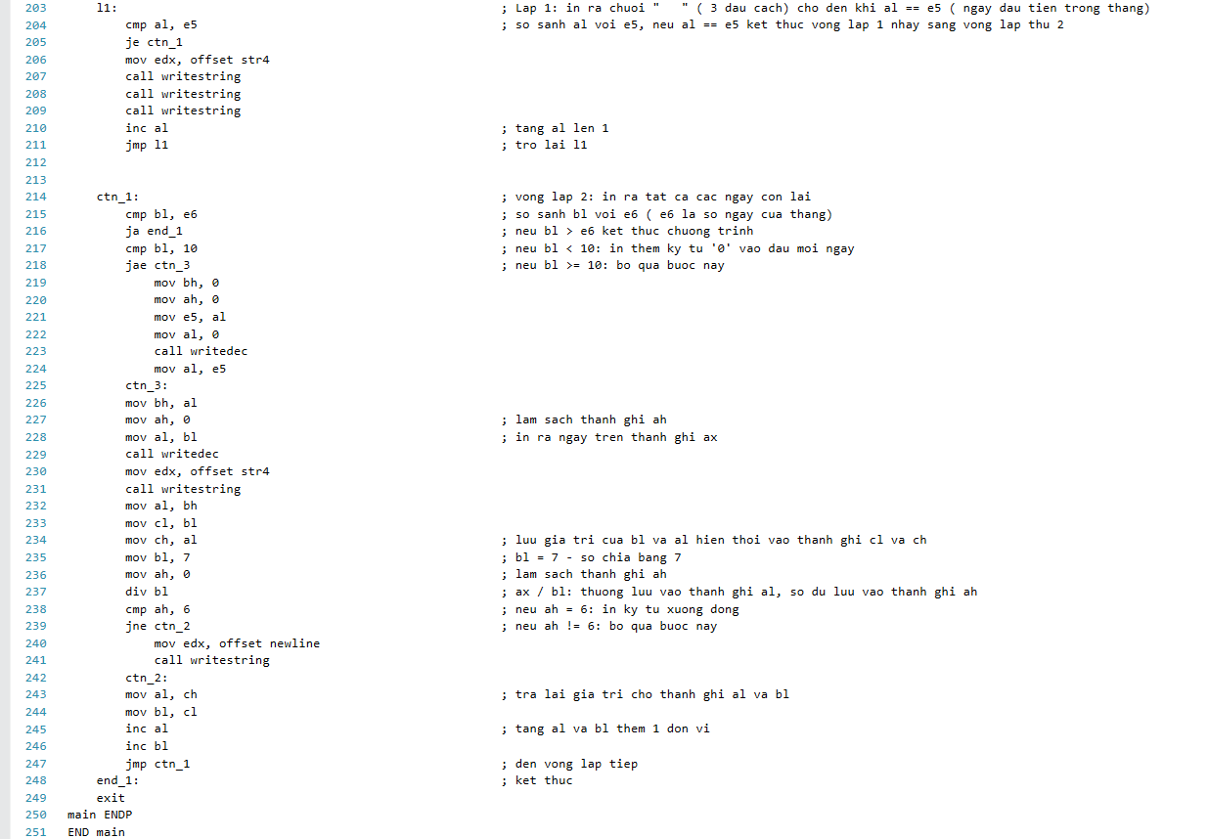

1. Kết quả:

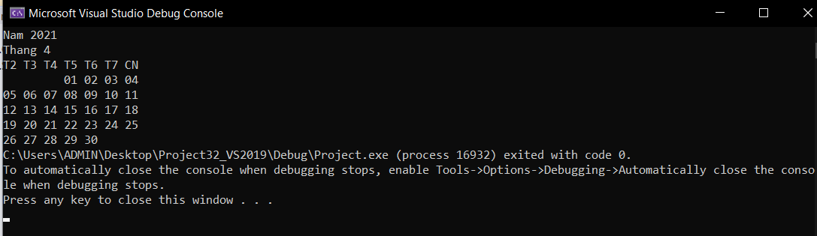

So sánh với lịch 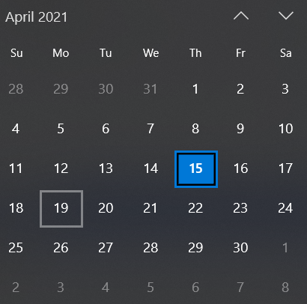 => Kết quả đúng